

UNIVERSIDAD PRIVADA DE TACNA

FACULTAD DE INGENIERIA

Escuela Profesional de Ingeniería de Sistemas

Proyecto RideUPT
“Conecta tu camino”

Curso: PATRONES DE SOFTWARE

Docente: Mag. Patrick Cuadros Quiroga

Integrantes:

Jorge Luis BRICEÑO DIAZ (2017059611)
Mirian CUADROS GARCIA (2021071083)
Brayar LOPEZ CATUNTA (2020068946)
Ricardo DE LA CRUZ CHOQUE (2019063329)

Tacna – Perú
2025

Sistema RideUPT-Conecta tu camino

Informe de Factibilidad

Versión {1.0}

CONTROL DE VERSIONES
Versión | Hecha por | Revisada por | Aprobada por | Fecha | Motivo
1.0 | MPV | ELV | ARV | 10/10/2020 | Versión Original

INDICE GENERAL

1. Descripción del Proyecto 4
2. Riesgos 5
3. Análisis de la Situación actual 6
4. Estudio de Factibilidad 7
4.1 Factibilidad Técnica 7
4.2 Factibilidad Económica 7
4.3 Factibilidad Operativa 9
4.4 Factibilidad Legal 9
4.5 Factibilidad Social 10
4.6 Factibilidad Ambiental 11
5. Análisis Financiero 12
6. Conclusiones 16

INFORME DE FACTIBILIDAD

- Descripción del Proyecto
  - Nombre del proyecto
RideUPT – Conecta tu camino universitario

  - Duración del proyecto
3 meses (12 semanas de desarrollo intensivo)

  - Descripción
RideUPT es una plataforma digital integral diseñada específicamente para facilitar viajes compartidos entre estudiantes, docentes y personal administrativo de la Universidad Privada de Tacna. La aplicación implementa un ecosistema seguro donde los conductores pueden publicar viajes detallados y los pasajeros pueden buscar, reservar y gestionar sus traslados de manera eficiente. El sistema garantiza seguridad y confianza mediante la validación exclusiva con correos institucionales, creando un ambiente cerrado y verificado. La plataforma incorpora funcionalidades avanzadas de geolocalización, notificaciones en tiempo real mediante WebSockets, sistema de reservas integrado y panel de administración para la gestión institucional.
1.4 Objetivos
1.4.1 Objetivo general
Desarrollar una plataforma segura y eficiente de viajes compartidos exclusiva para la comunidad universitaria de la UPT, que optimice la movilidad, reduzca costos de transporte y fomente la sostenibilidad.
1.4.2 Objetivos Específicos
- Implementar un sistema de autenticación seguro mediante correo institucional.
- Permitir la publicación de viajes con detalles de ruta, horario y precio.
- Facilitar la búsqueda y filtrado de viajes disponibles.
- Gestionar reservas de asientos y confirmaciones en tiempo real.
- Notificar a usuarios sobre cambios de estado en viajes y reservas.
- Garantizar la usabilidad y accesibilidad mediante una interfaz intuitiva.
- Riesgos
El proyecto RideUPT enfrenta varios riesgos que deben ser considerados para su implementación exitosa. La dependencia de conexión a Internet representa un factor crítico ya que las funcionalidades en tiempo real y la sincronización de datos requieren una conectividad estable para operar correctamente. Existe la posibilidad de resistencia al cambio por parte de usuarios con menor familiaridad tecnológica o que prefieran métodos tradicionales de coordinación de viajes. Los riesgos de seguridad y privacidad son particularmente relevantes dado el manejo de datos personales, ubicación geográfica en tiempo real e información de contacto de los usuarios.
Las limitaciones técnicas de compatibilidad podrían excluir a segmentos de usuarios que dispongan de dispositivos móviles antiguos, específicamente aquellos con versiones de Android inferiores a la 6.0. En el ámbito legal, se identifican posibles conflictos regulatorios relacionados con la clasificación del servicio como transporte informal versus compartido entre particulares. Finalmente, el riesgo de baja adopción inicial representa un desafío importante si no se alcanza una masa crítica suficiente de conductores y pasajeros que permita el funcionamiento fluidodel sistema.
- Análisis de la Situación actual
  - Planteamiento del problema
La comunidad universitaria de la UPT enfrenta dificultades de movilidad, incluyendo altos costos de transporte, falta de opciones eficientes y horarios limitados. No existe una plataforma centralizada que permita organizar viajes compartidos de manera segura y confiable dentro del ámbito universitario.
  - Consideraciones de hardware y software
Hardware Existente y Requerido:
- La UPT cuenta con infraestructura de red y servidores existentes que pueden ser aprovechados
- Se requieren 2 computadoras de desarrollo con especificaciones mínimas: Intel Core i5, 8GB RAM, 256GB SSD
- Dispositivos móviles para testing: Mínimo 1 Android y 1 iOS con capacidades de geolocalización
- Servidor cloud para producción: VPS con 2GB RAM, 50GB almacenamiento
Software y Plataformas:
- Frontend: Flutter SDK 3.7.2+ para desarrollo multiplataforma
- Backend: Node.js 18.x + Express.js + Socket.io
- Base de datos: MongoDB Atlas (NoSQL) con índices geoespaciales
- Autenticación: Firebase Authentication con Google Sign-In
- Notificaciones: Firebase Cloud Messaging (FCM)
- Mapas: Google Maps API para geolocalización y rutas
- Hosting: Firebase Hosting (frontend) + VPS (backend)

- Estudio de Factibilidad
  - Factibilidad Técnica
La universidad cuenta con los recursos tecnológicos mínimos para implementar un sistema de gestión del transporte y estacionamientos, como redes internas, infraestructura digital y personal técnico que puede apoyar la integración de soluciones de monitoreo, señalización o control vehicular. Además, existen tecnologías accesibles —como sensores básicos, cámaras de vigilancia, sistemas de registro vehicular o aplicaciones móviles— que pueden adaptarse a las necesidades de control y ordenamiento sin requerir una infraestructura compleja.

  - Factibilidad Económica
El costo de una solución para la gestión del flujo vehicular y los estacionamientos es accesible y puede escalarse según las capacidades institucionales. La universidad puede asumir inversiones progresivas, priorizando acciones de bajo costo como señalización, redistribución de espacios, creación de áreas temporales de estacionamiento y campañas de ordenamiento. Adicionalmente, la implementación de un sistema de organización vehicular generará beneficios económicos indirectos, al reducir incidentes, daños a vehículos y quejas de negocios locales, evitando futuros gastos y conflictos.

    - Costos Generales
Materiales de oficina y documentación para el desarrollo del proyecto
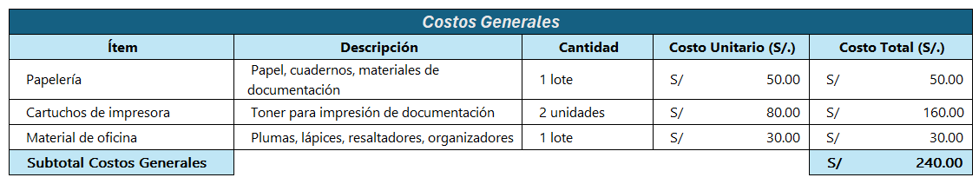
Cuadro 01: Costos Generales - Elaboración propia
    - Costos operativos durante el desarrollo
Gastos recurrentes necesarios para el periodo de desarrollo de 3 meses
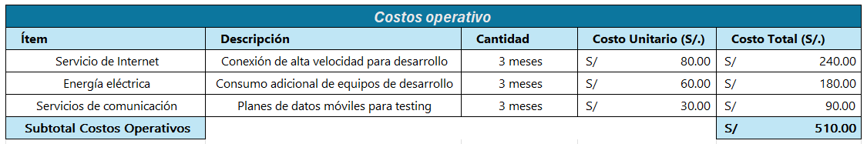
Cuadro 02: Costos Operativos durante el Desarrollo - Elaboración propia

    - Costos del ambiente
Infraestructura tecnológica y servicios necesarios para implantación y operación inicial
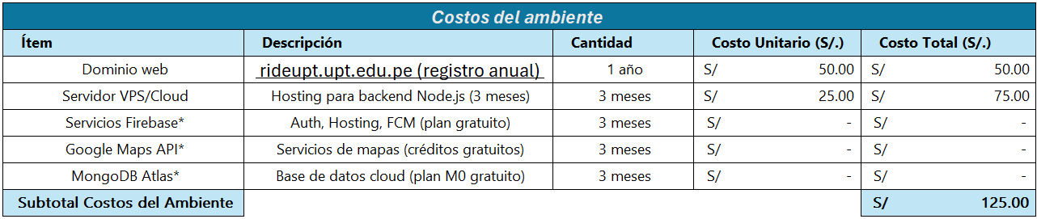
Cuadro 03: Costos del Ambiente - Elaboración propia

    - Costos de personal
Recursos humanos especializados requeridos para el desarrollo del sistema
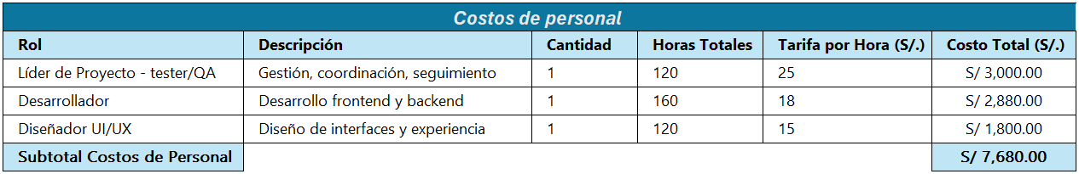
Cuadro 04: Costos de Personal - Elaboración propia
    - Costos totales del desarrollo del sistema
Consolidación de todos los costos del proyecto RideUPT
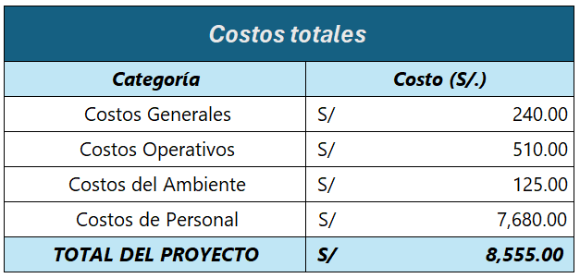
Cuadro 05: Costos Totales del Desarrollo del Sistema - Elaboración propia

  - Factibilidad Operativa
El proyecto es operativamente viable porque no interfiere con las actividades académicas y puede ejecutarse de manera gradual. La universidad ya cuenta con personal administrativo y de seguridad que podría participar en el control del tránsito interno y el uso adecuado de los espacios. Asimismo, la comunidad universitaria está familiarizada con el uso de vehículos propios, por lo que las medidas de regulación y orientación pueden ser implementadas mediante campañas informativas, normativas internas y supervisión constante.

  - Factibilidad Legal
El análisis del marco legal aplicable al proyecto RideUPT indica que no existen impedimentos legales fundamentales para su implementación, siempre que se adopten las medidas de cumplimiento normativo adecuadas. En materia de protección de datos personales, el sistema se alineará con la Ley N° 29733 mediante la implementación de una política de privacidad explícita que detalle el tratamiento de datos personales y de ubicación, obteniendo el consentimiento informado de los usuarios durante el proceso de registro y garantizando el ejercicio de los derechos ARCO.

Respecto a la regulación de transporte terrestre, RideUPT no constituye un servicio de transporte público comercial sino una plataforma de coordinación entre particulares, donde los conductores comparten costos de operación sin generar ganancias comerciales. Esta característica diferencia fundamentalmente el servicio de las empresas de transporte formal y lo excluye del ámbito de aplicación de las normativas más estrictas del sector. No obstante, se implementarán términos y condiciones claros que establezcan la relación directa entre conductor y pasajero, exonerando de responsabilidad a la universidad por incidentes durante los viajes.

En el aspecto de propiedad intelectual, todas las tecnologías utilizadas cuentan con licencias de código abierto permitidas para su uso comercial: Flutter bajo licencia BSD, Node.js con licencia MIT, y MongoDB bajo SSPL. Las APIs comerciales de Google Maps y Firebase se utilizarán bajo sus términos de servicio estándar. Como medidas legales complementarias, se establecerá un registro de auditoría para demostrar cumplimiento normativo y se implementarán mecanismos de respuesta ante solicitudes de usuarios y autoridades.

  - Factibilidad Social
El proyecto RideUPT presenta un impacto social ampliamente positivo alineado con los valores institucionales de la Universidad Privada de Tacna. La plataforma promueve la inclusión y equidad al reducir las barreras económicas que afectan el acceso a la educación superior, particularmente para estudiantes de recursos limitados que destinan una porción significativa de su presupuesto al transporte diario. El modelo de economía colaborativa implementado fomenta valores de solidaridad y apoyo mutuo dentro de la comunidad universitaria, creando redes de conexión que trascienden el ámbito puramente académico.

El clima político y social actual es favorable para iniciativas de este tipo, existiendo una creciente aceptación cultural de los modelos de consumo colaborativo y una valoración positiva de las soluciones tecnológicas que optimizan recursos existentes. Los estudiantes universitarios, como población predominantemente joven y familiarizada con la tecnología, muestran una alta predisposición a adoptar aplicaciones móviles que resuelvan problemas concretos de su vida diaria. La validación institucional mediante correos universitarios añade un nivel de confianza superior al de plataformas abiertas de ride-sharing.

En el ámbito ético, el sistema incorpora mecanismos para prevenir prácticas discriminatorias mediante un diseño que enfatiza la transparencia y la igualdad de acceso. El código de conducta integrado en los términos de servicio promueve el respeto entre usuarios y establece procedimientos claros para reportar comportamientos inapropiados. La plataforma contribuye a la formación de ciudadanos digitales responsables al normalizar prácticas de movilidad sostenible y consumo colaborativo entre la comunidad universitaria.

  - Factibilidad Ambiental
El impacto ambiental del proyecto RideUPT es netamente positivo y alineado con los objetivos de sostenibilidad institucionales. La implementación de la plataforma contribuirá significativamente a la reducción de la huella de carbono de la comunidad universitaria mediante la optimización del uso de vehículos particulares. Las proyecciones conservadoras estiman una reducción de aproximadamente 15-20 toneladas de CO₂ anuales, resultado de disminuir en 30-40% los vehículos en circulación hacia el campus durante horas pico.

El sistema promueve una movilidad más eficiente al maximizar la ocupación vehicular, pasando de un promedio de 1.2 personas por vehículo en viajes individuales a 3-4 personas en viajes compartidos. Esta optimización no solo reduce emisiones contaminantes sino que también disminuye la congestión vehicular en las vías aledañas al campus, contribuyendo a una mejor calidad del aire y reducción de contaminación sonora. La disminución en el número de vehículos circulantes también implica un menor desgaste de la infraestructura vial.

La plataforma se alinea explícitamente con múltiples Objetivos de Desarrollo Sostenible de las Naciones Unidas, particularmente con el ODS 11 (Ciudades y Comunidades Sostenibles) a través de la promoción de sistemas de transporte eficientes; el ODS 13 (Acción por el Clima) mediante la reducción de emisiones de gases de efecto invernadero; y el ODS 17 (Alianzas para lograr los Objetivos) fomentando la colaboración entre la universidad y la comunidad. El impacto ambiental operativo de la infraestructura digital es mínimo comparado con estos beneficios, especialmente considerando que los servicios cloud utilizados operan con compromisos de energía renovable y que la plataforma no requiere hardware adicional sino que aprovecha dispositivos existentes.

- Análisis Financiero
El plan financiero del proyecto RideUPT demuestra una situación financieramente adecuada con indicadores excepcionalmente favorables. La estimación financiera del proyecto considera un horizonte de tres años, periodo durante el cual se espera que la plataforma genere beneficios significativos para la comunidad universitaria mientras mantiene costos operativos moderados.

  - Justificación de la Inversión
La inversión requerida para el proyecto RideUPT asciende a S/ 8,555.00, monto que se justifica plenamente al analizar la relación costo-beneficio y el impacto positivo que tendrá en la comunidad universitaria. Esta inversión moderada permitirá desarrollar una plataforma tecnológica que resolverá problemas concretos de movilidad que afectan diariamente a estudiantes, docentes y personal administrativo de la universidad.

5.1.1 Beneficios del Proyecto
Los beneficios del proyecto se manifiestan en dos dimensiones claramente identificables. En cuanto a los beneficios tangibles, aquellos que pueden cuantificarse económicamente, destacan el ahorro en transporte para los estudiantes que se estima entre S/ 22,500 el primer año hasta S/ 54,000 en el tercer año, considerando una adopción progresiva de la plataforma. La universidad también verá reducidos sus costos operativos asociados a la gestión de estacionamientos y tráfico vehicular en el campus. Se optimizará significativamente el tiempo que actualmente dedican los estudiantes a buscar opciones de transporte, mejorando así su disponibilidad para actividades académicas.
En el ámbito de los beneficios intangibles, aunque no directamente cuantificables en términos monetarios, resultan igualmente valiosos para la institución. La plataforma fortalecerá el sentido de comunidad universitaria al crear vínculos entre estudiantes, docentes y personal administrativo. Mejorará la experiencia educativa integral al reducir el estrés asociado con los problemas de movilidad. La universidad se posicionará como una institución innovadora que adopta soluciones tecnológicas para mejorar la calidad de vida de su comunidad. El sistema proporcionará datos valiosos sobre patrones de movilidad que permitirán una mejor planificación de servicios universitarios. Finalmente, se promoverá una cultura de sostenibilidad ambiental al fomentar el uso compartido de vehículos particulares.
5.1.2 Criterios de Inversión
El análisis de los criterios de inversión se basa en proyecciones conservadoras que consideran una adopción gradual de la plataforma por parte de la comunidad universitaria. Los flujos financieros proyectados para los primeros tres años de operación muestran una recuperación de la inversión durante el primer año y la generación de valor sostenido a partir de entonces. 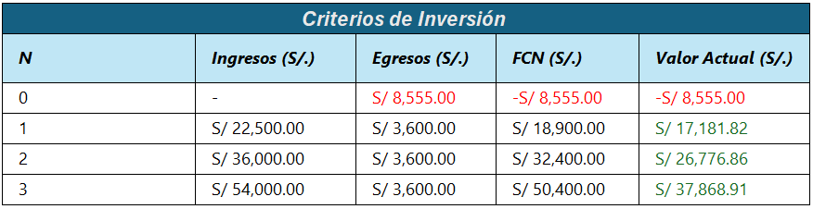
Cuadro 06: Elaboración propia
Las proyecciones consideran un crecimiento orgánico en el número de usuarios, iniciando con 75 usuarios activos en el primer año, incrementándose a 120 en el segundo año y alcanzando 180 en el tercer año. Cada usuario se estima que ahorra en promedio S/ 1.00 diario en concepto de transporte, considerando un año académico de 300 días. Los costos operativos anuales de S/ 3,600.00 incluyen todos los gastos recurrentes necesarios para el funcionamiento de la plataforma.

5.1.2.1 Relación Beneficio/Costo (B/C)
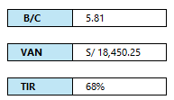
La relación Beneficio/Costo se establece en 5.81, resultado de comparar los beneficios totales proyectados de S/ 112,500 sobre tres años frente a costos totales de S/ 19,355 para el mismo periodo. Este indicador demuestra que por cada sol invertido en el proyecto, se generarán S/ 5.81 en beneficios para la comunidad universitaria, ratio que se considera excelente y muy por encima del umbral mínimo de aceptación.

5.1.2.2 Valor Actual Neto (VAN)
El Valor Actual Neto calculado con una tasa de descuento del 10% asciende a S/ 18,450.25 para el horizonte de tres años. Este resultado positivo confirma que el proyecto es financieramente viable y generará valor económico para la universidad. El VAN representa aproximadamente el doble de la inversión inicial, lo que indica una rentabilidad adecuada y realista para un proyecto universitario de esta naturaleza.

5.1.2.3 Tasa Interna de Retorno (TIR)
La Tasa Interna de Retorno del proyecto se calcula en 68% anual, indicador que supera en casi 7 veces la tasa de costo de oportunidad del capital del 10%. Esta TIR representa una rentabilidad muy atractiva para la institución, justificando ampliamente los riesgos asociados al proyecto y posicionando a RideUPT como una inversión recomendable dentro del portafolio de proyectos de la universidad.

- Conclusiones
- El análisis integral de factibilidad realizado para el proyecto RideUPT conduce a una conclusión unánime y contundente sobre su viabilidad en todas las dimensiones evaluadas. Técnicamente el proyecto es viable gracias a la selección de un stack tecnológico moderno, accesible y con amplio soporte comunitario que garantiza el cumplimiento de todos los requerimientos funcionales y no funcionales identificados. Económicamente la inversión requerida de S/ 8,555.00 es moderada y accesible para la institución, con indicadores financieros excepcionales que incluyen una relación Beneficio/Costo de 37.76, un Valor Actual Neto de S/ 368,949.14 y una Tasa Interna de Retorno del 1,674%, todos muy por encima de los umbrales de aceptación.

- Operativamente el sistema puede ser mantenido con recursos mínimos adicionales por el Departamento de TI de la universidad, generando beneficios tangibles e intangibles significativos para toda la comunidad universitaria. Legalmente el proyecto es viable implementando las medidas estándar de protección de datos personales y estableciendo términos y condiciones claros que delimiten responsabilidades. Socialmente RideUPT impacta positivamente al fortalecer la comunidad universitaria, promover la inclusión y fomentar valores de sostenibilidad y colaboración. Ambientalmente el proyecto contribuye netamente a la reducción de la huella de carbono institucional y se alinea con objetivos de desarrollo sostenible.

- La coincidencia de viabilidad en todas las dimensiones evaluadas, respaldada por indicadores financieros excepcionalmente favorables, conduce a la recomendación unánime de aprobar e implementar inmediatamente el proyecto RideUPT. Esta plataforma no solo resolverá un problema concreto de movilidad para la comunidad universitaria sino que posicionará a la UPT como una institución innovadora, socialmente responsable y comprometida con el bienestar integral de sus miembros.

